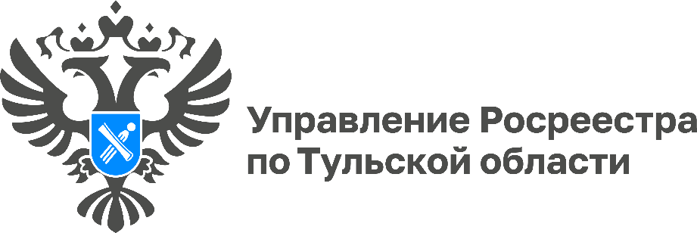

Состоялось заседание межведомственной рабочей группы по координации мероприятий по повышению роли имущественных налогов в формировании регионального и местных бюджетов Тульской области
В Правительстве Тульской области под председательством заместителя председателя Правительства Тульской области - министра имущественных и земельных отношений Тульской области Михаила Пантелеева состоялось очередное заседание межведомственной рабочей группы по координации мероприятий по повышению роли имущественных налогов в формировании регионального и местных бюджетов Тульской области.
На заседании с докладом о работе органов местного самоуправления по выявлению правообладателей объектов индивидуального жилищного строительства выступила руководитель Управления Росреестра по Тульской области Ольга Морозова.
Также, начальник отдела организации, мониторинга и контроля Управления доложила об исполнении плана-графика по выявлению правообладателей ранее учтенных объектов недвижимости в рамках реализации Федерального закона от 30.12.2020 № 518-ФЗ «О внесении изменений в отдельные законодательные акты Российской Федерации».
Основной задачей рабочей группы является организация эффективного межведомственного взаимодействия в реализации мероприятий по повышению роли имущественных налогов в формировании регионального и местных бюджетов Тульской области.
В ходе заседания, присутствующие обсудили целый ряд тем, направленные на повышение собираемости имущественных налогов в консолидированный бюджет Тульской области. По результатам рассмотрения указанных вопросов запланированы необходимые мероприятия.

